北京航空航天大学2021年飞行技术专业招生简章
（浙江省）
北京航空航天大学（简称北航）成立于1952年，是新中国第一所航空航天高等学府。学校分为学院路校区和沙河校区，占地3000亩，总建筑面积170余万平方米。建校以来，北航一直是国家重点建设的高校，是全国第一批16所重点高校之一，是国家 “211工程”、 “985工程”、 “2011计划”建设高校，2017年入选国家“双一流”建设A类高校名单。2018年入选学位授权自主审核高校名单。
北航飞行学院创建于1993年，27年来为国内众多航空公司（中国国际航空、南方航空、东方航空、中国商飞、顺丰航空、春秋航空、厦门航空等公司）培养近七千名飞行员（其中近2000人已成为各航空公司责任机长），目前在校学生共计1000余人。学院位于北京航空航天大学沙河校区（昌平区沙河高教园南三街9号)，现有三个本科专业：飞行技术、交通运输（民航机务工程）、无人驾驶航空器系统工程。本简章发布的招生专业为飞行技术（四年制本科）。
一、招生计划
我校2021年与中国国际航空、南方航空、东方航空、厦门航空、顺丰航空合作培养飞行学员，计划在北京市、河北省、辽宁省、上海市、浙江省、河南省、湖北省、广东省、重庆市、陕西省招收175名本科生飞行学员。具体招生计划以各省（直辖市）教育考试机构发布的2021年本科生招生计划为准。
二、招生条件
（一）招生对象
1. 参加2021年全国统一高考的高中毕业生，年龄16-20周岁（出生日期2001年9月1日至2005年8月31日），男生（北京市有部分女生招生计划）。
2. 考生须符合民航招收飞行学员的身体条件、心理品质条件和政治条件。
（二）身体条件
1. 任何一只裸眼远视力（C字表）不低于0.1；且没有做过视力矫正手术。
2. 身高不应低于168cm。具体标准参照委培航空公司要求。
3. 体质指数（BMI）不应>24或<18.5。注：BMI=体重（Kg）/身高的平方（m²）
（如有下列情形者，则不符合报名条件。）
4. 全身骨头及关节有疾病或畸形；明显的“O”型或“X”型腿。
5. 久治不愈的皮肤病，如头癣、湿疹、牛皮癣、慢性荨麻疹等。
6. 慢性消化系统疾病。
7. 病毒性肝炎、乙肝表面抗原（HBsAg)阳性或肝脾明显肿大。
8. 泌尿生殖系统疾病或畸形，如肾炎或血尿、蛋白尿。
9. 精神病家族史；癫痫病史。
10. 口吃，中耳炎病史，听力差，经常耳鸣。
11. 颜面五官明显不对称。
12. 较重的晕车、晕船、晕机史。
13. 弱视、斜视、色盲、色弱。
14. 较重的砂眼或倒睫。
15. 肺结核。
16. 过敏性鼻炎、较重的鼻窦炎。
17. 胆道和泌尿系统结石。
（三）心理品质条件
心理健康，能够满足飞行职业的要求，考生须参加招飞体检中心心理健康评定。
（四）政治条件
参见中国民用航空局2014年发布的《民用航空背景调查规定》相关要求。
三、招飞流程
报名→初检→体检→背景调查→高考→录取
1. 报名
有报名意向的考生依据飞行学员招飞条件先行自查，符合条件者须在《中国民用航空招飞信息系统》注册报名，报名网址为：http://gaokao.chsi.com.cn/gkzt/mhzf/。
2. 初检
考生报名成功并通过审核后，在《中国民用航空招飞信息系统》会接收到初检的具体时间和地点通知，考生按要求时间携带填好的《北京航空航天大学“飞行技术”专业招生预报名表》到指定地点接受初检，也可以在初试现场填写《北京航空航天大学“飞行技术”专业招生预报名表》，面试时须携带身份证、一寸证件照（1张）。《飞行学员身体条件标准》和《北京航空航天大学“飞行技术”专业招生预报名表》可到北航飞行学院网站(flying.buaa.edu.cn)下载。
3. 体检
初检合格考生参加由北航飞行学院与具有民航局鉴定资质的体检机构统一组织的招飞体检。体检具体安排另行通知。
4. 背景调查
北航相关部门或航空公司相关部门对体检合格者进行背景调查。
5. 高考
通过体检和背景调查的考生可报考北京航空航天大学“飞行技术”专业，之后参加本年度高考，外语语种仅限英语。
河南和陕西两省限理科生源报考。对于2021年高考综合改革省份，根据教育部《普通高校本科招生专业选考科目要求指引》，北京、上海、浙江三省市考生报考我校飞行技术专业，须选考物理，其他两门选考科目不限；河北、辽宁、湖北、广东、重庆五省市考生报考我校飞行技术专业，首选科目须选考物理，再选科目须选考化学，另一门选考科目不限。
6. 录取
根据招生计划，我校对符合招飞条件的考生按高考成绩（不含政策性加分）从高到低择优录取，高考总分相同时依次比较英语、数学、语文、综合（高考综合改革省份为三门选考科目总分）分数。录取控制分数线为生源省市本科一批录取控制分数线（对于合并批次的省份，参照该省份确定的相应特殊类型最低录取控制分数线执行）及英语单科成绩达到100分（含）以上。
四、入学资格审查
学生入学报到后，三个月内将进行入学资格复查，对不符合入学资格的学生将按照北京航空航天大学本科生学籍管理相关规定处理。
五、培养方案
学生被录取后，将进入北京航空航天大学飞行学院“飞行技术”专业学习，学制为4年。学生在校学习分四个阶段：1.理论学习阶段；2.航校飞行训练阶段；3.换照考试阶段；4.毕业设计及岗前培训阶段。
六、停飞安置及转专业
学生在籍期间，如由于身体、技术等原因被停飞，依据《北京航空航天大学本科生学籍管理办法》，可申请转入飞行学院交通运输（民航机务工程）专业学习，毕业后自主择业。
七、毕业及待遇
2021级学生为中国国际航空公司培养，学生毕业并达到公司要求后，直接进入选培单位工作。
飞行员属高薪职业，飞行技术专业学生毕业后，工资待遇与国内同行业标准相当，并随着飞行经验和级别的提高相应增加。
八、有关费用
学生需按北航本科生当年学费标准缴纳学费（5500元/年）；住宿费900元/年。学生日常生活费用自理。其他费用由委培航空公司承担。
九、其他说明
根据《关于进一步规范民航招飞工作的通知》（民航综发[2016]11号）以及《关于深化民航招飞校企合作的实施意见》（民航综人发[2017]2号）有关要求，我校2021年将在浙江与中国国际航空股份有限公司开展校企合作招飞工作。
十、联系方式
浙江（国航）：陈老师0571-86663567, 13646838313
中国民用航空招飞信息系统：http://gaokao.chsi.com.cn/gkzt/mhzf/
十一、附则
本招生简章由北京航空航天大学招生办公室负责解释。

北京航空航天大学招生办公室
2020年11月2日
附件1：中国国际航空公司飞行学生报名表
附件2：初检时间安排表
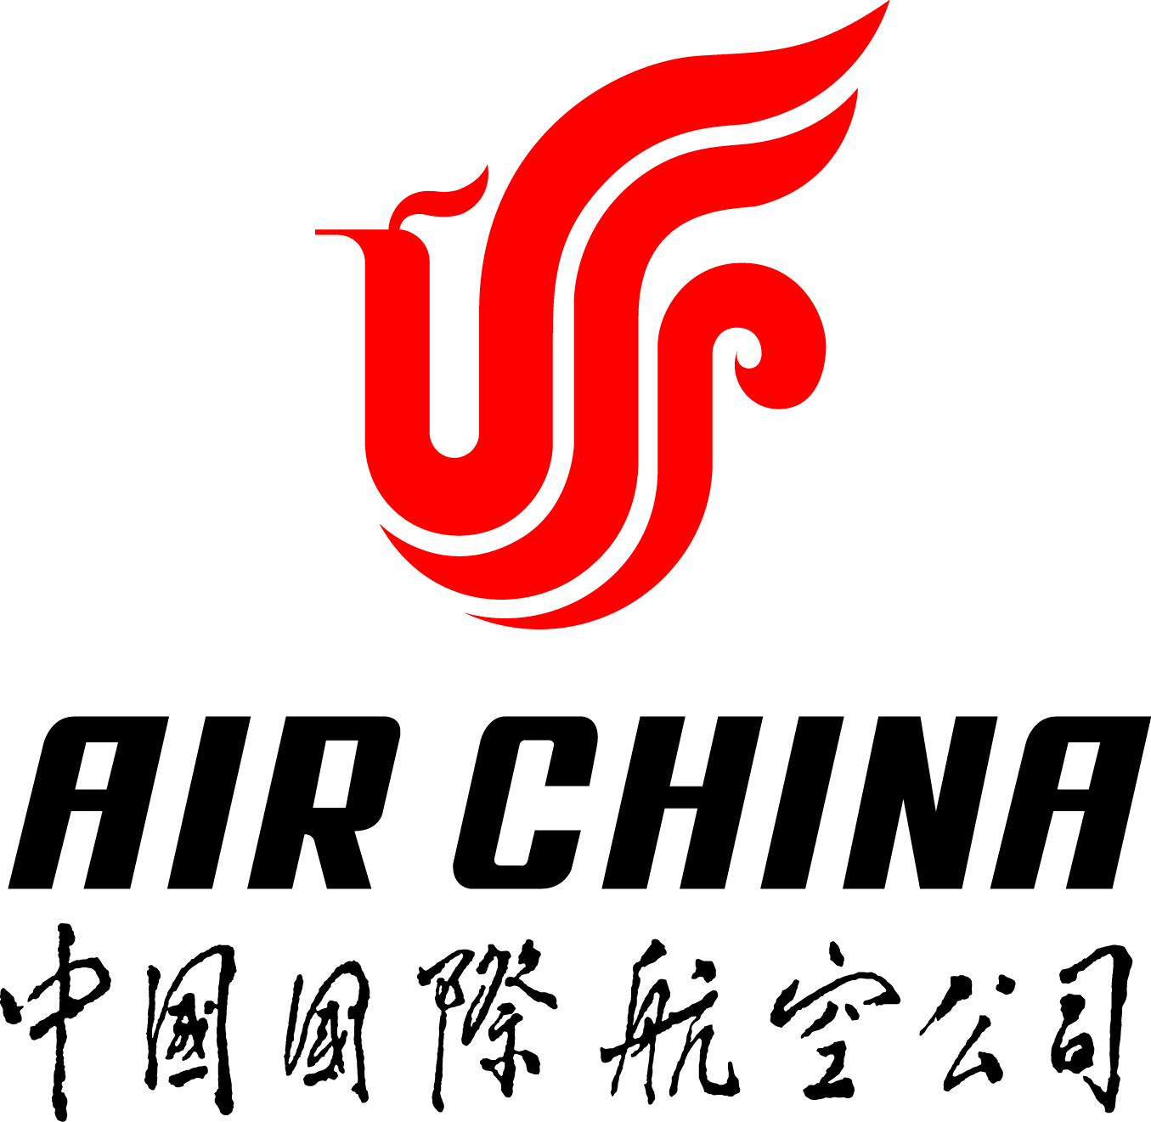
中国国际航空公司飞行学生报名表（高中生）
报名地区： 省/直辖市 市/县/区 报名日期： 年 月 日
基本信息
姓 名 |  |  |  |  |  | 性别 |  | 民族 |  |  |  |  |  |  |  | 出生年月 |  |  |  |  |  |  |  |  |  |  |  |  |  |  |  |  |  |  |  |  | 照片
政治面貌 |  |  |  |  |  | 身份证号 |  |  |  |  |  |  |  |  |  |  |  |  |  |  |  |  |  |  |  |  |  |  |  |  |  |  |  |  |  |  | 照片
就读学校 |  |  |  |  |  |  |  |  |  |  |  |  |  |  |  | 学校类别 |  |  |  |  |  | □省/直辖市重点  □市/区重点  □普通 |  |  |  |  |  |  |  |  |  |  |  |  |  |  | 照片
高考类别 |  | □理科 □文科 |  |  |  |  |  | 是否借读 |  |  |  |  |  |  |  | □是 □否 |  |  |  |  |  |  |  |  |  |  |  |  |  |  |  |  |  |  |  |  | 照片
是否复读 |  | □是 □否 |  |  |  |  |  | 移动电话 |  |  |  |  |  |  |  |  |  |  |  |  |  |  |  |  |  |  |  |  |  |  | QQ
户籍所在地 |  | 省 市 |  |  |  |  |  | 居住地址
学习情况
高中学考成绩 | 语文 |  |  |  |  | 数学 |  | 英语 |  |  |  |  |  |  |  | 选科一 选科二 选科三 |  |  |  |  |  |  |  |  |  |  |  |  |  |  |  | 总成绩
家庭情况
称谓 | 姓名 |  |  | 年龄 |  | 政治面貌 |  | 工作单位 |  |  |  |  |  |  |  |  |  |  |  |  |  |  |  |  | 担任职务或工种 |  |  |  |  |  |  |  |  | 联系电话
父亲
母亲
面试情况（单位填写）
初检意见 | 身高 |  |  |  | 体重 |  | 视力 | 左眼 |  |  |  |  | 右眼 |  |  |  |  |  | 色觉 |  |  |  |  |  |  |  |  |  | 其他
初检意见 | CM |  |  |  | KG |  | 视力 |  |  |  |  |  |  |  |  |  |  |  | □正常□色盲□色弱
初检意见 | □合格 □不合格  签字： |  |  |  |  |  | □合格 □不合格  签字：
面  试  测  评 | 形象  气质 |  | □优 □良 □一般□差 |  |  |  |  | 动作  协调 |  |  |  |  |  | □优 □良 □一般□差 |  |  |  |  |  |  |  |  |  |  |  |  |  |  | 面试结论
面  试  测  评 | 应变  能力 |  | □优 □良 □一般□差 |  |  |  |  | 表达  能力 |  |  |  |  |  | □优 □良 □一般□差 |  |  |  |  |  |  |  |  |  |  |  |  |  |  | □合格 □不合格  面试官签名：  面试官签名：
面  试  测  评 | 性格  特点 |  | □优 □良 □一般□差 |  |  |  |  | 逻辑  思维 |  |  |  |  |  | □优 □良 □一般□差
1.请考生认真阅读招飞简章，对照《自荐标准》自查，符合条件者本着自愿原则并征得家长同意后填写此表；
2.报考学生持报名表、身份证、高二年级期终考试成绩单参加初选，眼睛屈光不正考生请携带验光单；
3.此表复印有效，下载地址：国航招聘网http://zhaopin.airchina.com.cn国航招飞简章（浙江省）内；
4.国航浙江招飞办：0571-86663553

附件2：
（一）报名初选时间安排
生源地 | 报名初选地点 | 初选日期（2020年） | 具体时间
杭州  宁波  舟山 | 杭州宝善宾馆（杭州市体育场路102号） | 11月21日 | 08:30-15:30
杭州  宁波  舟山 | 杭州宝善宾馆（杭州市体育场路102号） | 11月22日 | 08:30-11:30
嘉兴 | 嘉兴豪仕登大酒店（嘉兴市吉杨路639号） | 11月23日 | 08:30-11:30
湖州 | 湖州国际大酒店（湖州市红旗路117号） | 11月24日 | 08:30-11:30
绍兴 | 绍兴国际大酒店（绍兴市府山西路100号） | 11月25日 | 08:30-11:30
金华 | 金城国际酒店（金华市环城南路西段1219号） | 11月26日 | 08:30-11:30
衢州 | 衢州饭店（衢州三衢路189号） | 11月27日 | 08:30-11:30
丽水 | 丽水国际大酒店（丽水市解放街89号） | 11月28日 | 08:30-11:30
温州 | 温州金银岛大酒店（温州大道洛河路3号） | 11月29日 | 08:30-11:30
台州 | 台州开元大酒店（椒江区东环大道458号） | 11月30日 | 08:30-11:30
（二）注意事项:
1.报名当天须携带：报名表、学考成绩、身份证原件和1张1寸照片。眼睛近视考生请提供近一个月内的验光单。考生可就近选择初选地点进行现场报名。
2.报名表可登陆国航招聘网（http://zhaopin.airchina.com.cn）下载。

